Servicios a Automotoras.

Estructura para uso de WebServices de www.Chileautos.cl

# Introducción

El presente documento tiene la finalidad de ser una guía, para que automotoras puedan ingresar de forma eficáz un sin número de publicaciones dentro de la aplicación web de ww.chilautos.cl. este documento indica como debe ser usado un diccionario de datos (adjunto), como además la estructuración del documento XML que será usado por los servicios de Chileautos.cl para la publicaciones de los avisos requeridos por la automotora.

# Estructura

Las automotoras son las encargadas de enviar el documento xml o subirlos a un webservices para ser procesado por Chileutos para su posterior pblicación. Esto es:

XML -> webservices -> publicación

Los documentos XML por nomencaltura de gestión, deben estar compuestos por nombres único e irrepetibles. Por recomendación, sugerimos que sean del orden “ide _ddmmaaaahhmm.xml” (identificador)_(dia,mes,año,hora,minutos).xml

Ejemplo de sugerencia: “1234_220820171234.xml”

# Publicación (XML)

La publicación de avisos en Chileautos.cl, debe realizarce usando la sigueinte dirección del servicio web o “EndPoint” [http://desarrollo.chileautos.cl/integrador/API-CLAAutomotora/Upload?nombrearchivo={nombre de archivo.xml}&sitio=1](http://desarrollo.chileautos.cl/integrador/API-CLAAutomotora/Upload?nombrearchivo=%7bnombre%20de%20archivo.xml%7d&sitio=1), donde “sitio=1”, identifica que es una petición web. Tanto para la publicación como la modificación de los datos de los avisos, estos deben contar con todos los campos definidos en el XML, de esta forma, además de publicar una aviso con identificador nuevo, también de la misma forma, se puede actualizar uno existente.

Nota: Deben tener presente que siemtpre debe existir un id de aviso y una sucursal asociada al aviso.

El archivo XML, donde estarán los avisos y/o publicaciones deseadas, deben contar con la siguiente estructura:

<?xml version="1.0" encoding="utf-8"?>

Identificador de Nodo principal de publicación

--------------------------------------------------------------------

<publicacion>

Identificador de Seguridad

--------------------------------------------------------------------

<identificacion name="portillo s.a." fecha-creacion="2017-01-12 01:03:21">

<x-key>FGRT43432432KGFR454564664PP</x-key>

</identificacion>

Nodo Listado de los avisos para publicar

--------------------------------------------------------------------

<listado>

Total de Avisos para ser publicados

--------------------------------------------------------------------

<publicaciones>3</publicaciones>

Aviso a procesar (consideraciones)

--------------------------------------------------------------------

Este apartado posee los siguientes atributos:

* Id – que corresponde al identificador único del registro dentro de la automotora.
* Patente – identificador únido del vehículo en Chile.
* Rdiccionario – validación de los datos respecto a diccionario entregado (S = si o N = no, según corresponda).

Nodo Aviso, datos para publicar

--------------------------------------------------------------------

Este nodo encierra los datos del vehículo para ser publicado. Compuesto por un “id” identificador interno de la automotora, “patente” identificador único del vehículo en Chile, y posee un “rdiccionario”, que señala S, si los datos fueron encontrados en el diccionario y N, si no fue encontrado.

<aviso id="234567" patente="FFGG56" rdiccionario="S">

Nodo Vehículo, datos para publicar

--------------------------------------------------------------------

Encierra los datos particulares del vehículo. Descritos dentro del nodo por etiquetas descritas a continuación de forma detallada.

<vehiculo>

Datos del Vehículo “Identificador de Sucursal”

--------------------------------------------------------------------

Identificador de sucursal, es el que está registrado en las bases de datos de Chileautos.cl. Este debe ser consultado al área de soporte Ti, para que sea registrado para el uso de este documento. Recuerde que éste dato es único para cada sucursal informada en Chileautos.cl.

<sucursal id="1234">nombre de sucursal</sucursal>

Datos del Vehículo “CATEGORÍA”

--------------------------------------------------------------------

El tipo de categoría corresponde a la clasificación del vehículo, en el ejemplo es “1”, que corresponde a “Autos, Camionetas y 4x4”.

<categoria id="1">Autos, camionetas y 4x4</categoria>

Datos del Vehículo “TIPO”

--------------------------------------------------------------------

El tipo de vehículo es la identificación del un subconjunto dentro de la categoría. El ejemplo visualiza el identificador “A” que corresponde a “automóviles”.

<tipo id="A">automóvil</tipo>

Datos del Vehículo “MARCA”

--------------------------------------------------------------------

La etiqueta de marca posee el atributo de id, el cual debe llevar el código de marca (escrito en diccionario), de acuerdo a las características del vehículo.

<marca id="5">VOLVO</marca>

Datos del Vehículo “MODELO”

--------------------------------------------------------------------

La etiqueta de modelo describe la definición de la misma, esta descripción proviene de la columna modelo de la definición dentro del listado del diccionario.

<modelo>850</modelo>

Datos del Vehículo “VERSION”

--------------------------------------------------------------------

La etiqueta versión, debe ser ingresada con los datos de la columna del diccionario de datos adjunta. EN caso de que la versión no sea encontrada en los diccionarios, deberá llenar el campo con la que estime conveniente.

<version>2.5 GLT</version>

Datos del Vehículo “CARROCERIA”

--------------------------------------------------------------------

La etiqueta carrocería, debe ser ingresada con los datos de la columna del diccionario de datos adjunta.

<carroceria id="SA">Sedán</carrocería>

Datos del Vehículo “ANO (AÑO)”

--------------------------------------------------------------------

La etiqueta año, debe ser ingresada con los datos de la columna del diccionario de datos adjunta.

<ano>2007</ano>

Datos del Vehículo “TIPODIRECCION”

--------------------------------------------------------------------

La etiqueta tipodireccion, debe ser ingresado de acuerdo al valor descrito en el diccionario adjunto, y que está indicado en el libro “TIPO-TRANSMISION”, donde se encuentran las descripciones y el id que debe ser ingresado según corresponda.

<tipodireccion id="A">ASISTIDA</tipodireccion>

Datos del Vehículo “TECHO”

--------------------------------------------------------------------

La etiqueta techo, debe ser ingresado de acuerdo al valor descrito en el diccionario adjunto, y que está indicado en el libro “TIPO-TECHOS”, donde se encuentran las descripciones y el id que debe ser ingresado según corresponda.

<techo id="TP">PANORAMICO</techo>

Datos del Vehículo “COMBUSTIBLE”

--------------------------------------------------------------------

La etiqueta combustible, debe ser ingresado de acuerdo al valor descrito en el diccionario adjunto, y que está indicado en el libro “TIPO-COMBUSTIBLES”, donde se encuentran las descripciones y el id que debe ser ingresado según corresponda.

<combustible id="2"> Diesel (petróleo)</combustible>

Datos del Vehículo “puertas, precio, color, km, motor, potencia, cilindrada y comentarios”

--------------------------------------------------------------------

Las siguientes etiquetas deben ser completadas según la siguiente descripción:

* Valor entero: <puertas>4</puertas>
* Valor entero: <precio>23456789</precio>
* Valor de texto: <color>blanco</color>
* Valor entero: <km>234567</km>
* Valor de texto: <motor>V16</motor>
* Valor de texto: <potencia>160</potencia>
* Valor entero: <cilindrada>1600</cilindrada>
* Valor de texto (255 máx.): <comentarios>Prueba</comentarios>

Nodo Equipamiento, datos para publicar

--------------------------------------------------------------------

Nodo que debe ser llenado con la nomenclatura “S” o “N”, donde S es si posee, y por lo contrario N si no posee esa característica el vehículo.

<equipamiento>

<nuevo>N</nuevo>

<transmision>S</transmision> (S = Automática; N = Mecánica)

<aireacondicionado>N</aireacondicionado>

<radio>S</radio>

<alzavidrios>S</alzavidrios>

<espejoselectricos>S</espejoselectricos>

<frenosabs>S</frenosabs>

<airbag>S</airbag>

<unicodueno>N</unicodueno>

<cierrecentralizado>S</cierrecentralizado>

<catalitico>S</catalitico>

<fwd>N</fwd>

<llantas>S</llantas>

<alarma>S</alarma>

</equipamiento>

Nodo Fotos, datos para publicar

--------------------------------------------------------------------

Se registran de forma separada todas las imágenes que serán incluidas en el aviso, por lo que debe ser llenada de la siguiente forma. Considerando un máximo de 20 imágenes. En la etiqueta del nodo tiene un propiedad “cantidad”, son se indica la cantidad de fotografías que han sido incluidas. Luego de eso, se continuará con las etiquetas “image”.

<fotos cantidad="3">

Datos del Vehículo “image”

--------------------------------------------------------------------

La etiqueta image deben ser completada de la siguiente forma, donde la propiedad “source” es la dirección url de procedencia de la imagen (dirección de origen que será usada para la descarga de la mismas en servidores de Chileautos.cl), además, entre las etiquetas debe ir el nombre de la imagen.

<image source="http://wwww.dominio.cl/img_01.jpg">imgagen_01.jpg</image>

# Ejemplo de XML (Publicación y Modificación)

Descripción de XML estructurado según detalles descritos.

<?xml version="1.0" encoding="utf-8"?>

<publicacion>

<identificacion name="nombre cliente" fecha-creacion="2017-01-12 01:03:21">

<x-key>GFRT543543JKLDFGRTE1234DGTRWSX4564DFRE</x-key>

</identificacion>

<listado>

<publicaciones>10</publicaciones>

<aviso id="23456701" patente="FFGG56" rdiccionario="S">

<vehiculo>

<sucursal id="1028">nombre de sucursal</sucursal>

<categoria id="1">Autos, camionetas y 4x4</categoria>

<tipo id="A">automovil</tipo>

<marca id="5">NISSAN</marca>

<modelo>S60</modelo>

<version>NC</version>

<carroceria id="SA">Sedán</carroceria>

<ano>1994</ano>

<precio>23456789</precio>

<color>blanco</color>

<km>234567</km>

<motor>V16</motor>

<potencia>v16</potencia>

<combustible id="2">Diesel</combustible>

<cilindrada>1600</cilindrada>

<tipodireccion id="as">asistida</tipodireccion>

<techo id="TP">panoramico</techo>

<puertas>4</puertas>

<comentarios>Prueba</comentarios>

</vehiculo>

<equipamiento>

<nuevo>N</nuevo>

<transmision>N</transmision>

<aireacondicionado>N</aireacondicionado>

<radio>N</radio>

<alzavidrios>N</alzavidrios>

<espejoselectricos>N</espejoselectricos>

<frenosabs>N</frenosabs>

<airbag>N</airbag>

<unicodueno>N</unicodueno>

<cierrecentralizado>N</cierrecentralizado>

<catalitico>N</catalitico>

<fwd>N</fwd>

<llantas>N</llantas>

<alarma>N</alarma>

<consignacion>N</consignacion>

</equipamiento>

<fotos cantidad="3">

<image source="http://dominio/nombre_01.jpg">nombre_01.jpg</image>

<image source="http://dominio/nombre_02.jpg">nombre_02.jpg</image>

<image source="http://dominio/nombre_03.jpg">nombre_03.jpg</image>

</fotos>

</aviso>  
 </listado>  
</publicacion>

# Eliminación de Publicaciones

Para el proceso de eliminación de avisos por medio de los servicios web de Chileautos.cl, estos deben cumplir con la siguiente configuración de documento XML, como así mismo, la dirección de destino final o “EndPoint”, es el siguiente: [http://desarrollo.chileautos.cl/integrador/API-CLAAutomotora/Upload/Elimina/avisos?nombrearchivo={nombrearchivo.xml}&sitio=1](http://desarrollo.chileautos.cl/integrador/API-CLAAutomotora/Upload/Elimina/avisos?nombrearchivo=%7bnombrearchivo.xml%7d&sitio=1), donde el sitio=1 corresponde a una petición vía internet.

La estructura del documento XML para la eliminación de avisos dentro de Chileautos.cl, está compuesta de la siguiente forma:

<?xml version="1.0" encoding="utf-8"?>

Identificador de Nodo principal de publicación

--------------------------------------------------------------------

<publicacion>

Identificador de Seguridad

--------------------------------------------------------------------

<identificacion name="nombre de la automotora" fecha-creacion="2017-01-12 01:03:21">

<x-key>FGRT43432432KGFR454564664PP</x-key>

</identificacion>

Nodo Listado de los avisos para publicar

--------------------------------------------------------------------

<listado>

Total de Avisos para ser eliminados

--------------------------------------------------------------------

<publicaciones>3</publicaciones>

Aviso a procesar (consideraciones)

--------------------------------------------------------------------

Este apartado posee los siguientes atributos:

* Id – que corresponde al identificador único del registro dentro de la automotora.
* Patente – identificador únido del vehículo en Chile.
* Rdiccionario – validación de los datos respecto a diccionario entregado (S = si o N = no, según corresponda).
* Elimina – (S = si), esta es la confirmación que el aviso número id (provisto por la automotora), será eliminado.

Nodo Aviso, datos para eliminar aviso.

--------------------------------------------------------------------

Este nodo encierra los datos del vehículo para ser eliminado. Compuesto por un “id” identificador interno de la automotora, “patente” identificador único del vehículo en Chile, y posee un “rdiccionario”, que señala S, si los datos fueron encontrados en el diccionario y N, si no fue encontrado, además posee el atributo “elimina”, que si posee “S”, confirma la eliminación del aviso dentro de Chileautos.cl.

<aviso id="23456711" patente="BBCC12" rdiccionario="S" elimina="S">

Nodo Vehículo, datos para eliminar

--------------------------------------------------------------------

Encierra los datos particulares del vehículo. Descritos dentro del nodo por etiquetas descritas a continuación de forma detallada.

<vehiculo>

Datos del Vehículo “Identificador de Sucursal”

--------------------------------------------------------------------

Identificador de sucursal, es el que está registrado en las bases de datos de Chileautos.cl. Este debe ser consultado al área de soporte Ti, para que sea registrado para el uso de este documento. Recuerde que éste dato es único para cada sucursal informada en Chileautos.cl.

<sucursal id="1234">sucursal</sucursal>

# Ejemplo de XML (Eliminación)

Descripción de XML estructurado según detalles descritos.

<?xml version="1.0" encoding="utf-8"?>

<publicacion>

<identificacion name="portillo s.a." fecha-creacion="2017-01-12 01:03:21">

<x-key>B451AA1ACC6275A9DED6C799722B50CB</x-key>

</identificacion>

<listado>

<publicaciones>1</publicaciones>

<aviso id="23456711" patente="FFGG56" rdiccionario="S" elimina="S">

<vehiculo>

<sucursal id="1234">nombre de sucursal</sucursal>

</vehiculo>

</aviso>  
 </listado>  
</publicacion>

# Diccionario de Datos (Excel adjunto)

El diccionario de datos está dentro de dirección de los servicios, los cuales pueden ser consultados ingresando la misma x-key entregada dentro de la cabecera de solicitud de comunicación de la solititud Post o Get correpondiente a cada caso. La descripciondes del consumo de los servicios de los diccionarios puden ser revisados dentro del enlace “Api”, ubicado en la barra de menú de los servicios. Cabe señalar que el consumo de todos los servicios están restringidos a la ip declarada y x-key designada para tales fines.

# Verificación y Seguridad (x-key)

El registro y proceso de los datos enviados a Chileautos.cl por medio del servicio web, posee un campo llamado x-key, el cual lleva una clave privada y única para cada usuario. El x-key, es su llave de autenticación dentro de los sistemas de Chileautos.cl. Sin esta llave, sus documentos serán rechazados, y por consecuencia no serán procesados sus avisos para ser publicados en Chileautos.cl. Adicionalmente, el consumir los servicios de internet para estos propósitos consideran que la cabecera de las comunicaciones o peticiones por el método “POST”, deben contener la cabecera ·”x-key: clave de seguridad”. El siguiente ejemplo describe como el cliente de servicio ARC de Google es usado en la comunicación con el servicio de publicación.

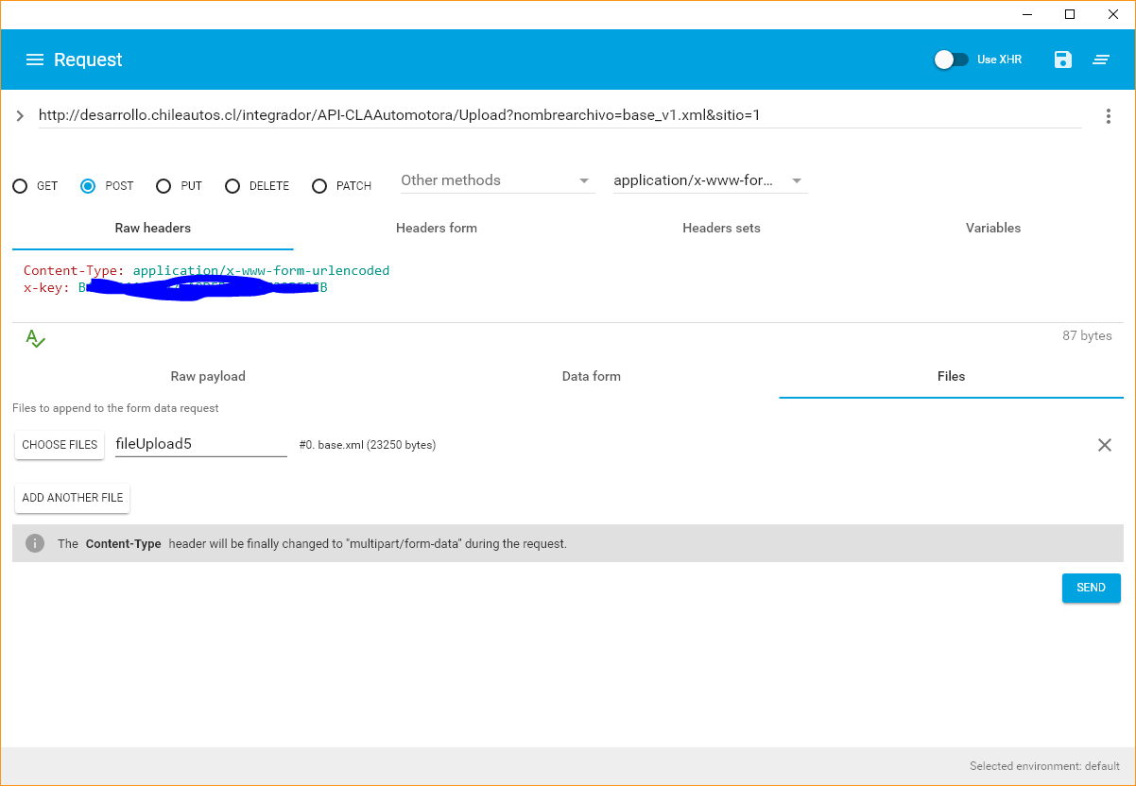

Este ejemplo también es aplicable al consumir el servicio de eliminación de avisos.

# x-Key (llave de autenticación)

Par obtener la llave de seguridad, la automotora debe solicitarla indicando su identificador único dentro de Chileautos.cl, adicionalmente se solicitará la dirección web que será usada para la comunicación con los servicios descritos anteriormente. Esto debido a los niveles de seguridad que constantemente están siendo implementados dentro de los sistemas de Chileautos.cl.

La solicitud debe ser realizada por documento que describe los datos del identificador del usuario dentro de Chileautos.cl, para individualizar la sucursal y la dirección de ip pública por la cual será consumido nuestros servicios.

*Nota.: una vez realizada la solicitud será creada la –xkey para su operación.*

# Verificación y Seguridad (x-key)

El registro y proceso de los datos enviados a Chileautos.cl por medio del servicio web, posee un campo llamado x-key, el cual lleva una clave privada y única para cada usuario. El x-key, es su llave de autenticación dentro de los sistemas de Chileautos.cl. Sin esta llave, sus documentos serán rechazados, y por consecuencia no serán procesados sus avisos para ser publicados en Chileautos.cl. Adicionalmente, el consumir los servicios de internet para estos propósitos consideran que la cabecera de las comunicaciones o peticiones por el método “POST”, deben contener la cabecera ·”x-key: clave de seguridad”. El siguiente ejemplo describe como el cliente de servicio ARC de Google es usado en la comunicación con el servicio de publicación.

# Nivel de Operación de Servicios

El nivel de operación de estos servicios al estar sujetos a pruebas de integración y de comunicación. Estarán desglosados de la siguiente forma:

* **Cantidad de Avisos por XML de publicación:** La carga inicial de pruebas de integración, responde a que cada XML no debe contar con más de 10 avisos para publicar, y no más de 10 fotografías (máximo). Y debe ser un XML por día.
* **Pruebas:** Los envíos de archivos o subidas de los mismos, deben estar informados por la automotora a Chileautos.cl (vía correo electrónico adjuntando XML subido a procesar), de forma tal, hacer seguimiento y constatar la correcta publicación de los avisos ingresados.
* **Revisiones de Publicación**: las publicaciones por estar en un ambiente de integración, no serán visibles en ambientes públicos que puedan ser accedidos por las automotoras, por lo cual, el tiempo estimado de respuesta de las consideraciones es de 16 horas hábiles, tiempo considerado contando la recepción de la documentación de la prueba. Las consideraciones y/o correcciones a la contra parte serán enviadas vía correo electrónico.

# Ejemplos de Uso de la Api.

La integración de la Api puede ser realizada dentro de varios lenguajes de programación. Los cuales entregaremos dos ejemplos:

# JQuery

El siguiente ejemplo sencillo que muestra como con JQuery se pueden subir archivos de publicación dentro del sistema de integración para automotoras.

*var headers = new Array();  
headers["x-key"] = dataxkey;//variable que contiene el x-key  
headers["contentType"] = "application/json; charset=UTF-8";*

*var formData = new FormData();  
var file = document.getElementById("fileUpload").files[0];  
formData.append('file', file);*

*$.ajax({  
type: "POST",  
url: "http://desarrollo.chileautos.cl/integrador/API-CLAAutomotora/Upload?nombrearchivo=" + filename + "&sitio=1",  
headers: headers,  
data: formData,  
dataType: 'json',  
contentType: false,  
processData: false,  
success: function (data) {  
alert("Éxito, archivo subido de forma correcta.");  
},error: function (data) {  
alert("Error: " + data.responseText);  
}  
});*

# Más información

Para mayor información y/o aclaración de dudas, debe contactarse al departamento de TI de Chileautos SpA.